メンズフィジーク ルール

東京都北区ボディビル・フィットネス連盟編

カテゴリー
・オープンメンズフィジーク
・北区メンズフィジーク

コチューム
１．すべてのラウンド・表彰式で、ボードショーツを着用のこと。
２．素材と色は自由だが、タイトなライクラ（lycra）素材は不可。
３．個人スポンサーのロゴをボードショーツに付けないこと。
４．結婚指輪以外の宝石・アクセサリー類の着用は不可。

シューズ
すべてのラウンド・表彰式で裸足

ラウンド
１．ピックアップ：クォーターターンで１２名選出
１２名以下の場合このラウンドは行わない。
２．ラウンド１(予選)：予選出場者の順位づけ（Ｌウォーキング→クォーターターン）
６名以下の場合このラウンドは行わない
３・ラウンド２(決勝)：６名の順位づけ（Ｌウォーキング→クォーターターン）

プレゼンテーション

ピックアップ：１２名の選出（１２名以上の場合のみ実施）
１．コールされた順に挨拶の１ポーズをとってから舞台後方に整列。
２．全員かグループ単位でハーフターン→クォーターターン 並び替えて再度繰り返し
３．全員左右に分かれてセンターで比較審査。比較審査終了後、全員整列して退場。

ラウンド１(予選)：予選進出者の順位づけ（６名以内の場合は行わない）
１．コールされた選手は１名ずつ挨拶の１ポーズをとったあとＬウォーキングでステージ中央へ進み、決められた位置でフロントスタンスとバックスタンスをとってから舞台後方に整列。
２．グループ単位でクォーターターン。 並び替えて再度クォーターターン
３．左右に分かれてセンターをあける → クォーターターンで比較審査。
５．比較審査終了後、選手はナンバー順に整列したあとステージを降りる。

ラウンド２(決勝)：決勝進出者の順位づけ
１．コールされた選手は、挨拶の１ポーズをとったあとＬウォーキングでステージ中央へ登場し、決められた位置でフロントスタンスとバックスタンスをとってから舞台後方に整列。
２．ナンバー順に全員同時にステージ中央へ向かい、クォーターターンを行う。 並び替えて再度繰り返す
３．フロントスタンスにもどって整列後、挨拶をして舞台を降りる。

注意事項
・ムーンポーズのようにＩＦＢＢで禁止されているような行為をした場合は失格とする。
・当日に限らず、オイル・連盟指定品以外のカラー類の使用は禁止とし、違反した場合は失格とする。

ポージング

クォーターターンでサイドポーズをとったときの手の位置は、審査員側の手を腰に添える（親指は腰。４本の指を前に添える）そして、後方の手はやや前方に自然に伸ばす。スタンスは、審査員側の脚の膝を少しまげて立ち、後方の脚は膝を少しまげて自然に後ろに流す。顔は審査員の方に向ける。

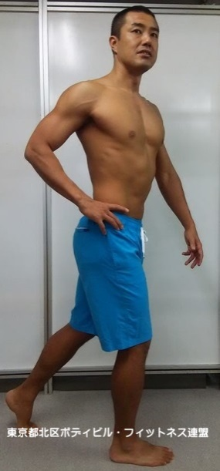
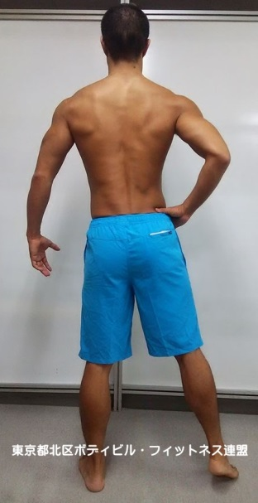
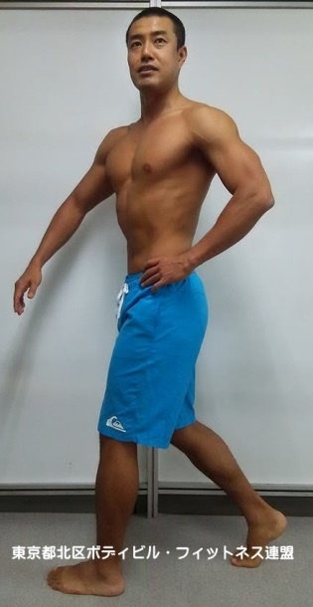
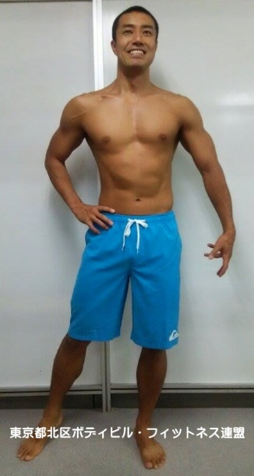

↓以下の資料もご確認ください。

